Аннотация к Электронному образовательному ресурсу
«Простоквашино. Первые финансы» для детей 5+
- Общее описание ЭОР:
Электронный образовательный ресурс «Простоквашино. Первые финансы» (далее ЭОР) является результатом педагогического поиска современных способов организации педагогического процесса и применения цифровых решений, где решаются задачи
по амплификации компетенций дошкольников в сфере финансового поведения человека, ведущих к улучшению благосостояния и повышению качества жизни.
Основная цель данного ЭОР - не просто обучение дошкольников необходимыми знаниям и навыками для принятия разумных решений в сфере финансов, а формирование
у дошкольников осознанного отношения к финансовым решениям, развитие полезных финансовых привычек и ответственного отношения к деньгам, что поможет принимать взвешенные финансовые решения на протяжении всей жизни. Продукт построен в игровой интерактивной форме и включает:
- Видеосюжеты, на основе цикла специальных эпизодов мультсериала «Простоквашино» об основах финансовой грамотности от «Сбера» и «Союзмультфильма».
- Геймифицированные задания для детей (пазлы, игры, ребусы, кроссворды).
- Чек- лист для родителей.
- Дополнительные материалы и формат обратной связи для педагога.
Содержание разбито на тематические кейсы («уроки»), каждый из которых посвящён определённому аспекту финансовой грамотности. 6 кейсов выглядят следующим образом:
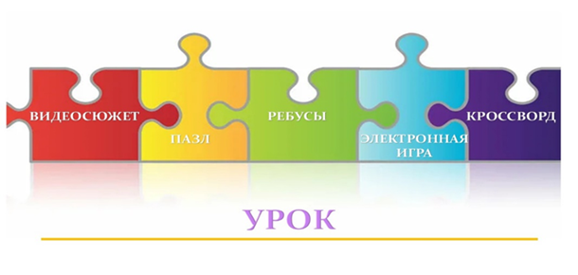
Целевая аудитория: дети дошкольного возраста (5–7 лет), педагоги ДОУ, родители.
- Преимущества ЭОР «Простоквашино. Первые финансы»
- Комплексность: объединяет видео, игровые задания, доп. материал
для родителей и педагогов, формат обратной связи для педагога.
- Структурированность: чёткое деление на тематические кейсы («уроки»).
- Интерактивность: использование цифровых игр и заданий.
- Доступность: многие материалы размещены на Яндекс Диске, легко скачать и использовать.
- Методическая проработанность: прописаны цели, задачи, игровые задания.
ЭОР «Простоквашино. Первые финансы» полностью соответствует требованиям ФГОС ДО и ФОП ДО, является качественным и структурированным продуктом, который успешно сочетает традиционные и современные формы обучения.
Его главное преимущество – комплексный подход и удобство использования
в образовательном процессе. Он может стать одним из лидеров в нише финансовой грамотности для дошкольников.

Ссылка на продукт: https://disk.yandex.ru/d/OkAJJY6LbgvfPg
Ссылка на методические материалы : https://disk.yandex.ru/i/va-zmMGgminEAw

